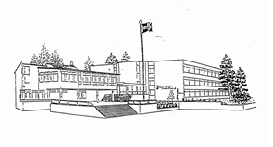
Blomdalen Skole
Tlf : 38 27 33 00
Fravær: +47 59 44 72 45 med signatur ELÅS
E-post: blomdalen@lindesnes.kommune.no
E-post Ellinor: ellinor.as@lindesnes.kommune.no
TIMEPLAN klasse 9d 2021/2022
 | Mandag | Tirsdag | Onsdag | Torsdag | Fredag
1 | Engelsk | Tilvalg | Naturfag | Tilvalg | Engelsk
2 | Norsk | Gym | Naturfag | Tilvalg | Naturfag
3 | Matte | Gym | Norsk | Utdv. | Matte
4 | Mat  og  helse | Samfunn | K&H | Krle | Norsk
5 |  | Engelsk | Musikk | Samfunn | Samfunn
6 |  | Norsk | Valgfag | Matte | Gym
7 |  |  | Valgfag

Ellinor mobil: 90890960
LÆRINGSPLAN UKE 49
INFORMASJON

Prøve i KRLE, Torsdag i uke 50
Halvårsprøve tysk torsdag uke 50
Design/Redesign og Arbeidslivsfag: Onsdag holder vi på til kl.16.00.
Husk å ta med noe du kan redesigne hjemmefra.
Fysisk aktivitet. Inneaktivitet

Fag | A | B | C
Norsk (EWÅ) | Læringsmål:
Matematikk(ANHAI) | Læringsmål: Kunne vite hvordan vi finner ukjente lenger i en rettvinklet trekant – Pytagoras læresetning
 | Regn ut lengden til den ukjente siden i den rettvinklede trekanten under.  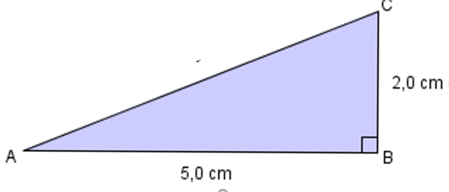 | Regn ut lengden til den ukjente siden i den rettvinklede trekanten under.
Engelsk(EWÅ) | Læringsmål:
KRLE (ANHA) | Læringsmål: Det blir prøve i KRLE på fredag i uke 50 – Målarket ligger på its
 | I KRLE-timen denne uka tar vi en oppsummering av det som står på målarket dere har fått, slik at vi er godt forberedt til prøven på fredag i neste uke
Samfunnsfag (EWÅ) | Læringsmål:
Naturfag (ANHA) | Læringsmål:  - Kunne forklare hva det vil si at lys blir absorbert og reflektert  - Kunne forklare refleksjonsloven  - Kunne si noe om brytning av lys og tetthet til stoffer  - Kunne tegne og forklare hva en konveks og en konkav linse er
På onsdag møter dere i naturfagsrommet Vi skal gjøre et forsøk/aktivitet.
Leksa for uke er å oppnå læringsmålene for uka. Dette må du være forberedt på til fredag!

Tysk() | Læringsmål: repetisjon
Lekse til torsdag: lese/oversette/gloser s. 30
Denne uka repeterer vi før prøven uke 50
Vi øver også på å oversette fra tysk til norsk
Spansk | Læringsmål: Kunne gå og handle i butikk. Lære å bruke/uttale verbet costar.
Les og oversett s. 97 i utdelt hefte. Lær ordene bak den grønne streken øverst på sida.
Neste uke kommer dette til nytte, så les godt på teksten.
Gjør oppg. 1 på samme side.
Engelsk fordypning | Læringsmål:
Musikk  HERU | Læringsmål: Bli kjent med bass og piano
Kroppsøving | Læringsmål:
 | inneaktivitet
Arbeidslivsfag  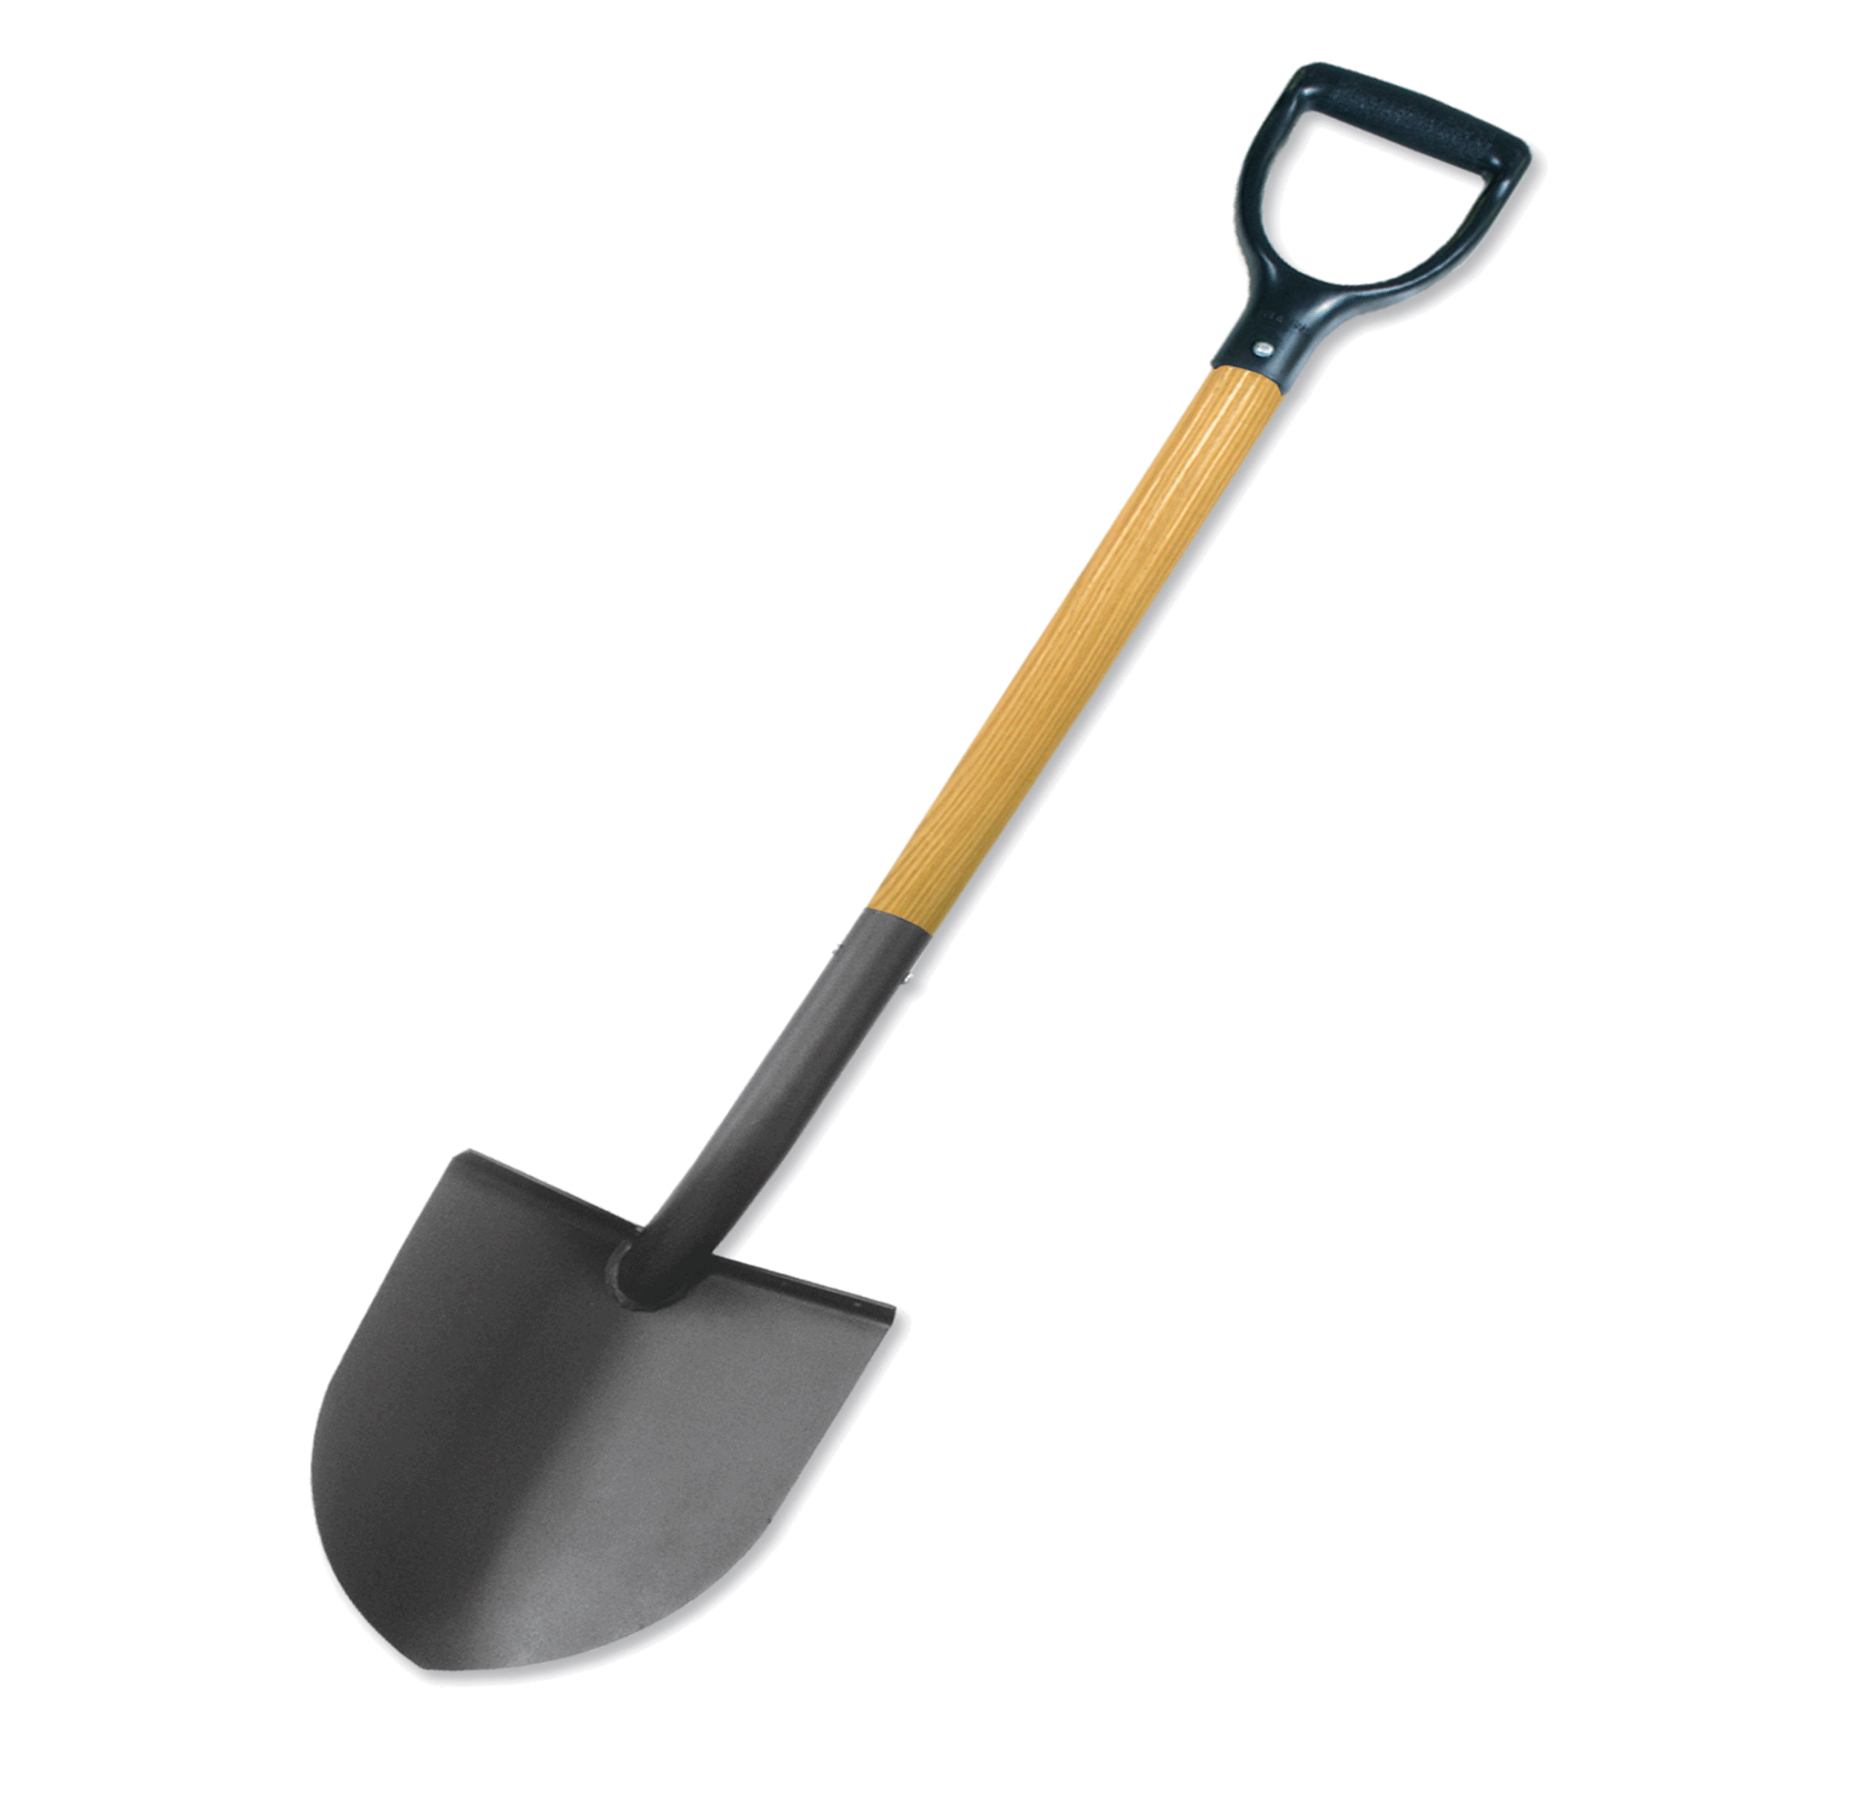 | Læringsmål:
Mat og helse  (AMA og BEE) | Læringsmål: Forberedt til praktisk prøve
 | Sjekk leksene på its. Der er gode tips om hvordan du for eksempel leser en oppskrift.
Innsats for andre | Vi møtes på skolen onsdag 8.desember og skal være på skolen de siste ukene før jul.  Dere vil da få en oppgave hvor dere skal fortelle om frivillig innsats og arbeidsstedet dere har vært på.  Husk å gi beskjed til arbeidsgiver dersom du ikke allerede har gjort det

